附件 3
拍摄点布置示意图
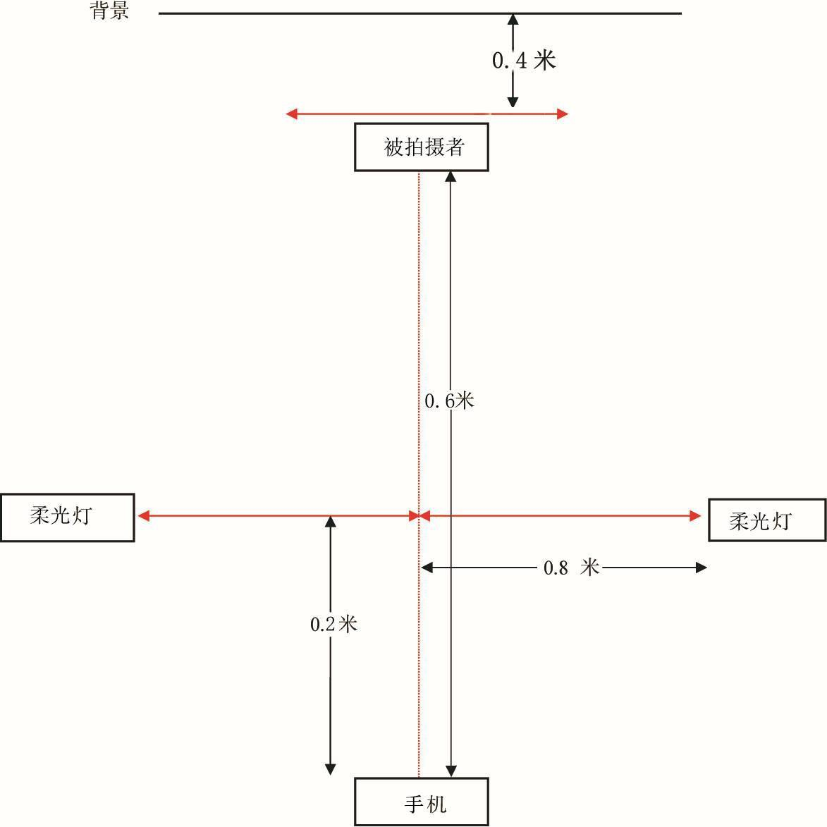
注意事项：
1．背景应为单色系，白色、蓝色为佳（不得用绿色、红色）。
2．拍摄点布置应避免单侧靠窗，防止单侧光线过强造成脸
部一边亮一边暗。
3．避开头顶有灯光位置，防止头发反光。

